BỘ GIÁO DỤC VÀ ĐÀO TẠO
TRƯỜNG ĐẠI HỌC NHA TRANG
KHOA CÔNG NGHỆ THÔNG TIN

BÁO CÁO THỰC TẬP TỐT NGHIỆP/CHUYÊN NGÀNH

………………(TÊN ĐỀ TÀI)………......................
………………………………………………………………
........................................................................................................

Giáo viên hướng dẫn:
Sinh viên thực hiện:
Lớp:
MSSV:
Nơi thực tập: (nếu có)

Năm học: 2017

NHẬN XÉT KẾT QUẢ THỰC TẬP

Họ và tên sinh viên: .
Mã số sinh viên: …………………… Lớp ……………… Hệ:
Khoa Công nghệ Thông tin, Trường Đại học Nha Trang.
Nội dung thực tập:

Đánh giá kết quả thực tập:

………………… ngày …. tháng … năm …… Giáo viên hướng dẫn

LỜI MỞ ĐẦU

MỤC LỤC

Lời mở đầu:
CHƯƠNG 1. TÊN CHƯƠNG 1
1.1 Tên mục 1
1.1.1. Tên tiểu mục 2
1.1.2. Tên tiểu mục 5
1.1.3. Tên tiểu mục 8
1.2 Tên mục 10
1.2.1. Tên tiểu mục 11
1.2.2. Tên tiểu mục 25
1.2.3. Tên tiểu mục 28

CHƯƠNG 2. TÊN CHƯƠNG 30
2.1 41
2.1.1 42
2.1.2 45
2.1.3 48
2.2 57
2.2.1 52
2.2.2 55
2.2.3 58
………………
KẾT LUẬN 120
PHỤ LỤC 133
TÀI LIỆU THAM KHẢO 13
TÌM HIỂU VỀ LẬP TRÌNH DI ĐỘNG VÀ  VIẾT ỨNG DỤNG QUẢN LÝ THU CHI CÁ NHÂN | Chương 1  Mở Đầu

MỞ ĐẦU
  - Lý do chọn đề tài
Hiện nay, thiết bị di động – smart phone ngày càng phổ biến. Việc đưa một ứng dụng lên các kho lưu trữ cũng tương đối dễ dàng. Hơn nữa,người sử dụng cũng sẵn sàng chi trả một khoản tiền phù hợp cho những ứng dụng mà họ cảm thấy cần thiết hơn so với trước đây.
Theo số liệu thống kê của IDC Việt Nam, năm 2012 hệ điều hành adroid chiếm tới hơn 79% thị phần smart phone tại Việt Nam, số lượng người sử dụng nhiều cũng đồng nghĩa với việc ứng dụng sẽ dễ dàng tiếp cận người sử dụng hơn.
Quản lý tài chính cá nhân trong quá trình tính được khoản thu chi là một khâu quan trọng trong hệ thống quản lý tài chính. Để có thể quản lý tốt khoản thu/chi, khoản vay, khoản nợ của một cá nhân việc đó phải đòi hỏi cá nhân đó phải tìm một giải pháp quản lí chi tiêu của mình cho phù hợp và đạt hiểu quả cao về vấn đề thu chi cho cả tháng.
Đối với mỗi cá nhân trong quá trình quản lí tài chính của mình,nếu muốn quản lý tốt, đạt hiểu quả cao thì phải có sự phối hợp thống nhất, chính xác khâu quản lý của mình. Trong đời sống của mỗi cá nhân việc đang đau đầu với các khoản thu chi của mỗi cá nhân nào là tiền điện, nước, điện thoại,tiền tiêu vặt, và còn có mỗi cá nhân cũng cần phải thống kê cho mình về các khoản vay, khoản nợ của mình. Trong đời sống khi cho bạn bè, đối tượng đối khách. Bởi vì lẻ đó bạn cần phải biết quản lý các khoản thu của mình để phù hợp và đủ chi tiêu cho gia đình và cá nhân của bạn. Bạn cũng phải cần lập ra các khoản mục chi tiêu, từ đó có thể tổng kết việc chi tiêu hàng tuần, tháng hay thậm chí là một năm, bạn có thể rút ra cho mình chiến lược, hay đơn giản là cách sử dụng số tiền của mình sao cho hợp lý.
  - Mục đích và đối tượng nghiên cứu.
Em hi vọng rằng qua thời gian nghiên cứu em có dịp tiếp cận với hệ điều hành android, một số ngôn ngữ mới.
Với đề tài này em sẽ tìm hiểu về hệ điều hành android, ngôn ngữ Java và viết được ứng dụng trên nền tản android, tìm hiểu về cách đánh giá ngôn ngữ Java và viết code trên nền tảng android. Hiểu được phương pháp để xây dựng một phần mềm như thế nào cho hợp lí với thị trường. Hiểu về vấn đề quản lý mã nguồn và làm việc nhóm với GIT
Sau đó em sẽ nghiên cứu cụ thể vào ngôn ngữ Java được xem là nền tản của cuộc cách mạng lập trình .
TÌM HIỂU VỀ LẬP TRÌNH DI ĐỘNG VÀ  VIẾT ỨNG DỤNG QUẢN LÝ THU CHI CÁ NHÂN | Chương 2  Tổng Quan

Tổng quan
  - Tìm hiểu về lập trình cho thiết bị android.

Tổng quan về lập trình di đông.
Ngày nay, với sự bùng nổ dân số, cùng với sự phát triển công nghệ thông tin như vũ bão, máy tính hay laptop dần được con người thu nhỏ lại nhưng vẫn đảm bảo có đầy đủ các chức năng như một máy tính cá nhân. Vì vậy, các dòng điện thoại smartphone lần lượt ra đời, có thể kể đến một số thiết bị di động nổi tiếng như IPhone 7 xài hệ điều hành iOS của hãng Apple, Samsung Galaxy S8 xài hệ điều hành Android của hãng Samsung, Nokia Lumia 930 xài hệ điều hành Windows Phone của Microsoft, …. Và để tăng số lượng người sử dụng smartphone, download ứng dụng từ AppStore thì các hãng thiết bị di động nổi tiếng trên vô Công nghệ thông tin cùng khuyến khích các nhà lập trình viên lên ý tưởng và làm ra một ứng dụng dựa trên ý tưởng của mình. Từ đó, môn học lập trình trên thiết bị di động (TBDĐ) ra đời để các nhà lập trình viên tạo ra được nhiều ứng dụng đa dạng đáp ứng được nhu cầu của nhiều tầng lớp người sử dụng.

Các đặc điểm của lập trình di động:
- Dễ tiếp cận, dễ tìm hiểu và dễ học.
- Giúp lập trình viên tạo ra ứng dụng cho người sử dụng.
- Giúp hiện thực hóa ý tưởng của lập trình viên.
- Giúp lập trình viên tạo ra ứng dụng là cầu nối giao tiếp với mọi người trên thế giới qua số lượng người download và sử dụng ứng dụng của mình.

Vai trò của lập trình di động:
Bạn sẽ luôn được tiếp cận với những tri thức mới.Bạn có thể thấy những kiến thức, những công nghệ của vài năm trước đây đã hoàn toàn lỗi thời so với hiện tại.Làm việc trong ngành này, bạn sẽ luôn được nắm bắt những tri thức mới nhất, công nghệ hiện đại nhất của nhân loại. Nếu bạn là người say mê khám phá và ưa sự mới mẻ, bạn sẽ không bao giờ cảm thấy nhàm chán. LTDĐ là một lĩnh vực đầy năng động và sáng tạo. Phần lớn các nhân viên làm việc trong lĩnh vực LTDĐ đều còn rất trẻ, đầy tài năng, hoài bão và khát vọng.Làm việc trong một cộng đồng như thế, bạn có thể phát huy hết những tiềm năng và năng lực vốn có của bản thân. Đây sẽ là điều kiện thuận lợi giúp bạn thể hiện tối đa óc sáng tạo. Bạn có nhiều thách thức và cơ hội để khẳng định mình. LTDĐ là một trong những nghề có tính cạnh tranh gay gắt và tính đào thải khốc liệt. Bởi đây là lĩnh vực phát triển với tốc độ nhanh nhất và quy tụ nhiều nhất những trí tuệ siêu việt trên thế giới.Tuy nhiên, nếu bạn là người tài năng và có hoài bão, bạn có thể vượt qua tất cả. Hầu hết những nhân vật nổi tiếng trong ngành Công nghệ thông tin đều khởi đầu từ hai bàn tay trắng, nhưng ngày nay họ được cả thế giới ngưỡng mộ.

Xu hướng công nghệ tương lai:
Di dộng đang và sẽ trở thành xu hướng của tương lai. Có rất nhiều cách cho các lập trình viên có thể phát triển các ứng dụng trên di động, từ việc thiết kế các website tối ưu cho di động (web app), phát triển ứng dụng lai dựa trên HTML (hybrid app) cho đến viết các ứng dụng gốc cho nền tảng (native app). Mặc dù có nhiều phương pháp để phát triển một ứng dụng cho di động nhưng chúng đều có một điểm chung đó là chạy trên mã gốc của một nền tảng nhất định. Do đó, khi một tổ chức muốn phát triển ứng dụng chạy trên một nền tảng nào đó, họ sẽ thường tuyển dụng các ứng viên có kiến thức chuyên sâu về nền tảng được yêu cầu, hiểu rõ các lớp, các thành phần của nền tảng dù cho ứng dụng có được phát triển theo kỹ thuật nào đi chăng nữa. Nói về quy trình phát triển phần mềm, thuật ngữ này không hẳn chỉ dành cho các quản lý dự án như nhiều người vẫn nghĩ. Một lập trình viên cũng cần phải hiểu được quá trình phát triển của một phần mềm như thế nào, theo dõi các tác vụ, tiến độ ra sao, làm việc với các lập trình viên khác như thế nào thì hiệu quả… Kể cả khi một lập trình viên "chiến" một mình một dự án thì cũng cần hiểu rõ về vấn đề này. Agile là một process giúp cho việc phát triển phần mềm được nhanh gọn và linh hoạt hơn do đó, nếu như các developer nắm bắt được process này và áp dụng một cách hiệu quả, quá trình phát triển phần mềm sẽ được rút ngắn và tinh gọn đi rất nhiều. Quy trình phát triển phần mềm nhanh gọn (agile) có rất nhiều phương pháp khác nhau như Scrum, Kanban, XP…và các lập trình viên cần chọn cho dự án của mình một phương pháp phù hợp dựa trên các tiêu chí đánh giá về dự án. Các bộ công cụ được cung cấp để có thể phát triển theo hướng agile một cách hiệu quả cũng rất nhiều, có thể kể đến như Pivotal hay Trello, giúp cho việc phát triển phần mềm được rõ ràng, nhanh gọn hơn so với các phương pháp truyền thống.

Những nền tảng di động phổ biến hiện nay:
Hệ điều hành trên điện thoại thông minh hay máy tính bảng được xem là bí quyết quyết định thành công của các nhà sản xuất. Song dù thời gian có khác nhau , thì mỗi hệ điều hành đều có ưu và khuyết điểm riêng , ảnh hưởng trực tiếp đến việc lựa chọn của người dùng .
Trên thị trường ứng dụng di động hiện nay, 3 hệ điều hành chiếm thị phần cao nhất là : Android, iOS và Window phone, tiếp sau là 1 số hệ điều hành khác như BlackBerry…

Tên hệ điều hành trên điện thoại | Ưu điểm | Nhược điểm
Andorid ( Google) | - Tuỳ biến nhanh chóng  - Dễ làm việc  - Ứng dụng hổ trợ phong phú  - Tương thích với đa cấu hình phần cứng liên tục được cập nhật biên phản mới. | - Bị phân mảnh (quá nhiều phiên bản ) khiến cho việc nâng cấp lên phiên bản mới khó được thực hiện đồng nhất trên nhiều thiết bị  - Đối với từng hãng có điều chĩnh riêng, khiến người dùng bối rối khi thay đổi thiết bị,  - Android có quá nhiều lổ hổng bảo mật .
ISO (Apple) | - Giao diện thiết kế đẹp , tinh tế  - Bảo mật cao  - Kho ứng dụng vô cùng phong phú  - Sau khi nâng cấp , luôn khiến ngừoi dùng phải ngạc nhiên , thích thú với quà nhiều thay đổi | - Thiết lập đồng bộ với iTunes gây khó khăn với mới tiếp cận iOS  - Nếu không am hiểu , bạn sẽ mất thời gian trong việc đồng bộ : danh bạ chép ứng dụng nhạc , phim từ máy tính vào điện thoại
Windows Phone (Microsoft) | - Tính đồng bộ với máy tính cao ( vì sử dụng các dịch vụ của Microsoft )  - Giao diện Metro độc đáo.  - Hỗ trợ công việc với các tiện ích văn phòng mạng mẽ.  - Cũng rất dễ tiếp cận và sử dụng. | - Quá cũ kĩ ( ảnh hưỡng từ thế hệ thiết bị Windows Mobile )  - Chỉ hấp đẫn doanh nghiệp chứ không hấp dẫn người sử dụng cá nhân  - Giao diện Metro không đẹp  - Chợ ứng dụng chưa thật sự đa

Giới thiệu về Android.
Android là hệ điều hành gồm 12 triệu dòng code
Các ứng dụng không được phép truy cập đến dữ liệu của nhau, cũng không được phép truy cậpđến dữ liệu của HĐH, trừ khi được chính ứng dụng đó cung cấp (thông qua các Content Provider mà sau này chúng ta sẽ được học).
Các ứng dụng hỗ trợ khả năng giao tiếp với người dùng đến đâu là do khả năng và thiết kế của người lập trình, còn bản thân Android đã hỗ trợ đầy đủ các giao tiếp cho ứng dụng.
Android – hệ điều hành dành cho điện thoại di động được phát triển bởi Google và ngày càng trở nên phổ biến với các hãng liên tục ra mắt các mẫu điện thoại sử dụng Android.
“bỏ hình”.

Lịch sử phát triển của Android.
Cách các nhà sản xuất điện thoại dùng Android là họ cho ra một dòng điện thoại, lấy bản open source của Android về, chỉnh sửa lại cho phù hợp với dòng điện thoại đó, rồi cài vào và tung ra thị trường. Do đó các bản Android khác nhau được gọi là các bản Room khác nhau của Android.
Thiết bị chuẩn của Android bao gồm 4 phím chính (cứng hoặc mềm) là home, back, search và menu (iPhone chỉ có duy nhất phím Home).
Android được xây dựng trên nhân linux và được phân phối miễn phí. Không giống như Windows mobile và Apple iPhone, tuy cả hai đều cung cấp môi trường phát triển ứng dụng phong phú và đơn giản dễ tiếp cận nhưng luôn có sự ưu tiên cho các ứng dụng mặc định có sẵn của hệ điều hành (native applications). Với Android mọi ứng dụng đều được viết trên cùng một tập API, thế nên không có sự phân biệt giữa các ứng dụng mặc định và các ứng dụng của bên thứ ba. Người dùng hoàn toàn có thể thay thế mọi ứng dụng mặc định bằng các ứng dụng yêu thích của mình, thậm chí ngay cả màn hình thực hiện cuộc gọi mà màn hình nhà (home scream).
Các nhà phát triển ứng dụng cho Android dựa trên ngôn ngữ Java. Sự ra mắt của Android vào ngày 5 tháng 11 năm 2007 gắn với sự thành lập liên minh thiết bị cầm tay mã nguồn mở, bao gồm 78 công ty phần cứng và phần mềm viễn thông nhằm mục đích tạo nên chuẩn mở cho điện thoại di động trong tương lai. Google công bố hầu hết các mã nguồn Android theo bản cấp phép Apache.
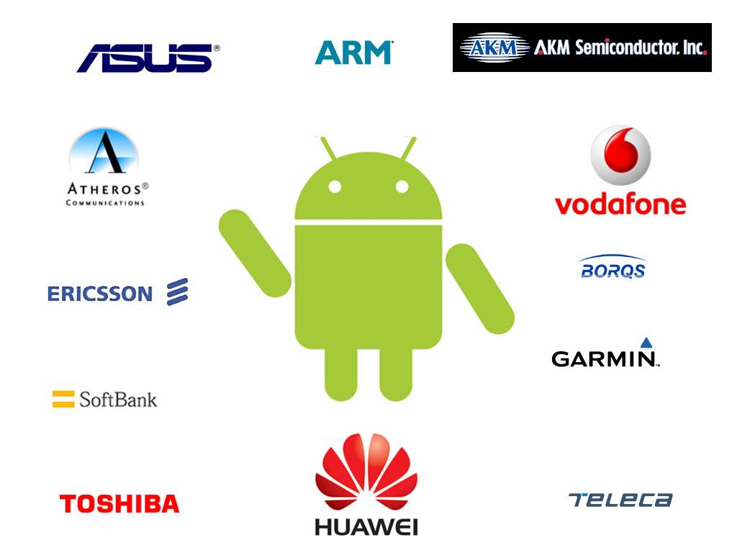
“ten hình”.

Các ứng dụng có sẵn trên Android:
Một điện thoại Android thông thường sẽ đi kèm với một vài ứng dụng có sẵn, bao gồm:
- Một trình email tương thích với Gmail
- Chương trình quản lý tin nhắn SMS
- Chương trình quản lý thông tin cá nhân, bao gồm cả lịch làm việc, danh bạ và được đồng bộ hóa với dịch vụ Google
- Phiên bản thu gọn của Google Map cho điện thoại, bao gồm StreetView, tìm kiếm địa chỉ, chỉ đường, tình trạng giao thông…
- Trình duyệt Web dựa trên nhân Webkit.
- Chương trình tán gẫu (Chat).
- Trình đa phương tiện ( chơi nhạc, xem phim…).
- Android MarketPlace cho phép người dùng tải về và cài đặt các ứng dụng mới.
Tất cả các ứng dụng có sẵn đều được viết bằng ngôn ngữ Java và sử dụng Android SDK.
Các dữ liệu về thông tin người dùng được các ứng dụng có sẵn sử dụng như thông tin về danh bạ vẫn hoàn toàn có thể được sử dụng bởi các ứng dụng của bên thứ ba. Tương tự vậy, ứng dụng của bạn hoàn toàn có thể xử lý các sự kiện như các cuộc gọi đến, nhận một tin nhắn mới… thay cho các ứng dụng có sẵn.

Truy cập phần cứng
Android bao gồm các thư viện API giúp đơn giản hóa tối đa việc sử dụng phần cứng của thiết bị. Điều đó đảm bảo rằng bạn không cần phải bận tâm nhiều đến việc ứng dụng của mình có thể chạy như mong đợi trên nhiều thiết bị khác nhau hay không, miễn là thiết bị đó có hỗ trợ Android.
Android SDK bao gồm các API cho phần cứng :GPS, Camera, kết nối mạng, WIFI, Bluetooth, con quay gia tốc, màn hình cảm ứng, quản lý năng lượng…

Dịch vụ chạy nền.
Android hỗ trợ các ứng dụng và dịch vụ được thiết kế chạy ẩn. Do kích thước nhỏ của màn hình điện thoại nên tại một thời điểm chỉ có thể thấy một ứng dụng. Dịch vụ chạy nền giúp tạo ra các thành phần ứng dụng “vô hình” để thực hiện tự động một tác vụ nào đó mà không cần phải có sự tương tác của người dùng. Ví dụ như một dịch vụ chạy nền có chức năng chặn cuộc gọi đến đối với các số điện thoại có trong “black list” chẳng hạn.

SQLite Database.
Bởi vì tính chất nhỏ gọn và bị hạn chế về phần cứng của điện thoại di động, cho nên đòi hỏi việc lưu trữ và truy xuất dữ liệu phải nhanh chóng và hiệu quả. Android hỗ trợ hệ quản trị nhỏ gọn SQLite, và cung cấp cho ứng dụng các API để thao tác. Mặc định mỗi ứng dụng đều được chạy trong SandBox (hộp cát) điều này có nghĩa là nội dung của từng database ứng với từng ứng dụng chỉ có thể truy cập bằng chính ứng dụng đó. Tuy nhiên cũng có các cơ chế để các ứng dụng chia sẽ, trao đổi các database với nhau.

Hệ thống thông báo.
Thông báo là cách thức tiêu chuẩn mà ở đó thiết bị báo cho người dùng đã có một sự kiện nào đó đã xảy ra. Chẳng hạn như có cuộc gọi tới, máy sắp hết pin… Sử dụng các API bạn có thể cho ứng dụng của mình thông báo tới người dùng bằng âm thanh, rung, hoặc thậm chí cả đèn LED của thiết bị.

Tối ưu hóa bộ nhớ và quản lý tiến trình.
Việc quản lý bộ nhớ và tiến trình trong Android cũng có một chút khác biệt giốn như công nghệ Java và .NET, Android sử dụng một bộ Run-time của riêng mình với công nghệ ảo hóa để quản lý bộ nhớ của các ứng dụng đang chạy. Không giống như những nền tản khác, Android Run-time cũng đồng thời quản lý luôn cả thời gian sống của ứng dụng. Android đảm bảo các ứng dụng đều được đáp ứng bằng cách dừng và hủy các tiến trình không cần thiết để giải phóng các tài nguyên cho các tiến trình có độ ưu tiên cao hơn.
Trong bối cảnh đó, độ ưu tiên được xác định tùy thuộc vào ứng dụng mà người dùng đang tương tác. Android đảm bảo rằng các ứng dụng được hủy một cách nhanh chóng, đồng thời cũng khởi động là nhanh cũng không kém nếu cần. Điều này thật sự quan trọng trong một môi trường mà ở đó bản thân ứng dụng không thể tự kiểm soát được thời gian sống cho mình.

Android software development kit (SDK).
Bộ SDK của Android bao gồm mọi thứ cần thiết giúp bạn có thể lập trình, debug, test ứng dụng Android.
- Android API: Cốt lõi của bộ SDK là thư viện các hàm API và Google cũng chỉ sử dụng bộ API này để xây dựng các ứng dụng có sẵn cho Android.
- Development tool: SDK bao gồm rất nhiều công cụ để giúp biên dịch, sửa lỗi và hỗ trợ trong việc lập trình ứng dụng.
- Android Emulator: Trình giả lập thiết bị chạy Android thực sự với nhiều Skin thay thế, cực kì tiện lợi cho việc test ứng dụng Android ngay trên máy tính mà không cần phải thông qua một thiết bị chạy Android thực.
- Tài liệu: SDK bao gồm một bộ tài liệu rất chi tiết, giải thích cặn kẽ chính xác những gì bao gồm trong mỗi page, class cùng với cách sử dụng chúng. Ngoài tài liệu về “code”, còn có những tài liệu dùng để “getting started” và giải thích các nguyên tắc và cơ chế hoạt động của ứng dụng trong Android.
- Code mẫu: SDK bao gồm các ứng dụng mẫu đơn giản minh họa cho các tính năng nổi bật trên Android, cũng như các ứng dụng demo cách sử dụng các tính năng của bộ API.

Các thư viện của Android.
Android cung cấp các gói API để phát triển ứng dụng. Sau đây là các API mà tất cả các thiết bị Android đều tối thiểu phải hỗ trợ để giúp cho chúng ta một cái nhìn tổng quát về thư viện này.
- Android.util: Gói API lõi, chứa các class cấp thấp như container, string formatter, XML parsing.
- Android.os: Truy cập tới chức năng của hệ điều hành như : gởi nhận tin nhắn, giao tiếp nội bộ giữa các ứng dụng, thời gian…
- Android.graphics: Cung cấp các lớp liên quan tới xử lý đồ họa ở mức thấp. Hỗ trợ các hàm cơ bản như vẽ điểm, vẽ miền, tô màu.. trên khung canvas.
- Android.text: Cung cấp các hàm phân tích và xử lý chuỗi.
- Android.database: Cung cấp các lớp cấp thấp cần thiết để làm việc với database.
- Android.content: Dùng để quản lý các tài nguyên, các nội dung và các gói.
- Android.view: Views là lớp cha của mọi lớp giao diện người dùng.
- Android.widget: Được thừa kế từ lớp View, bao gồm các lớp cơ bản để xây dựng giao diện widget như: list, button, layout..
- Android.map: Gói API cấp cao, dùng để truy cập tới các chức năng của GoogleMap.
- Android.app: Gói API cấp cao, bao gồm các Activity và Service – hai lớp cơ sở cho mọi ứng dụng Android.
- Android.telephony: Cung cấp cho bạn khả năng tương tác trực tiếp với các chức năng cơ bản của một điện thoại như nghe, gọi, tin nhắn.
- Android.webkit: cung cấp một webView control trên nền webkit để có thể nhúng ứng dụng, cùng với các API điều khiển cơ bản như stop, refresh, cookieManager…

Kiến trúc hệ điều hành Android.
Mô hình sau thể hiện một cách tổng quát các thành phần của hệ điều hành Android. Mỗi phần sẽ được đặc tả một cách chi tiết dưới đây.
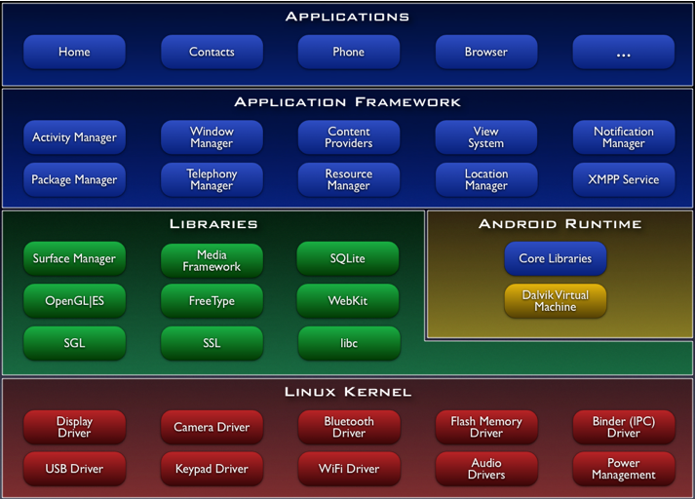
- Tầng ứng dụng (applications).
Android được tích hợp sẵn một số ứng dụng cần thiết cơ bản như: Contacts, browser, camera, phone…Tất cả ứng dụng chạy trên hệ điều hành Android đều được viết bằng Java.
- Application Framework.
Bằng cách cung cấp một nền tảng phát triển mở, Android cung cấp cho các nhà phát triển khả năng xây dựng các ứng dụng cực kỳ phong phú và sáng tạo. Nhà phát triển được tự do tận dụng các thiết bị phần cứng, thông tin địa điểm truy cập, các dịch vụ chạy nền, thiết lập hệ thống báo động, thêm các thông báo để các thanh trạng thái, và nhiều, nhiều hơn nữa.
Nhà phát triển có thể truy cập vào các API cùng một khuôn khổ được sử dụng bởi các ứng dụng lõi. Các kiến trúc ứng dụng được thiết kế đơn giản hóa việc sử dụng lại các thành phần, bất kì ứng dụng có thể xuất bản khả năng của mình và ứng dụng nào khác sau đó có thể sử dụng những khả năng( có thể hạn chế được bảo mật thực thi bởi khuôn khổ). Cơ chế này cho phép các thành phần tương tự sẽ được thay thế bởi người sử dụng.
Cở bản tất cả các ứng dụng là một bộ các dịch vụ và các hệ thống bao gồm:
- Một tập hợp rất nhiều các View có khả năng kế thừa lẫn nhau dùng để thiết kế phần giao diện ứng dụng như : gridView, tableView, linearLayout,…
- Một tập hợp rất nhiều các View có khả năng kế thừa lẫn nhau dùng để thiết kế phần giao diện ứng dụng như : gridView, tableView, linearLayout,…
- Một “Resource Manager” cung cấp truy xuất tới các tài nguyên không phải là mã nguồn, chẳng hạn như: localized string, graphics, and layout file.
- Một “Notifycation Manager” cho tất cả các ứng dụng hiển thị các custom alerts trong status bar.
Activity Manager được dùng để quản lý chu trình sống của ứng dụng và điều hướng các activity.
- Library.
Android bao gồm một tập hợp các thư viện C/C++ được sử dụng bởi nhiều thành phần khác nhau trong hệ thống Android. Điều này được thể hiện thông qua nền tảng ứng dụng Android. Một số các thư viện cơ bản được liệt kê dưới đây:
- Hệ thống thư viện C: một thực hiện BSD có nguồn gốc từ hệ thống thư viện chuẩn C (libc), chuyển cho các thiết bị nhúng dựa trên Linux.
- Thư viện truyền thông: dựa trên PacketVideo của OpenCore, các thư viện hỗ trợ phát lại và ghi nhiều định dạng audio và video, cũng như các tập tin hình ảnh tĩnh, bao gồm: MPEG4, H, 264, MP3, AAC, AMG, JPG, và PNG.
- Bề mặt quản lý: Quản lý việc truy xuất vào hệ thống hiển thị.
- LibWebCore: một công cụ trình duyệt web hiện đại, quyền hạn cả các trình duyệt Android và một xem web embadable.
- LibWebCore: một công cụ trình duyệt web hiện đại, quyền hạn cả các trình duyệt Android và một xem web embadable.
- Thư viện 3D: một thực hiện dựa trên OpenGL ES 1.0 API, các thư viện sử dụng hoặc tăng tốc 3D phần cứng (nếu có) hoặc bao gồm, tối ưu hóa cao 3D rasterizer phần mềm.
- SQLite: một cơ sở dữ liệu quan hệ mạnh mẽ và trọng lượng nhẹ có sẵn cho tất cả các ứng dụng.

- Android runtime.
Android bao gồm tập hợp các thư viện cơ bản mà cung cấp hầu hết các chức năng có sẵn trong các thư viện lõi của ngôn ngữ lập trình Java. Tất cả các ứng dụng Android đều chạy trong tiến trình riêng. Máy sảo Dalvik đã được viết để cho một thiết bị có thể chạy nhiều máy ảo hiệu quả. Các VM Dalvik thực thi các tập tin thực thi Dalvik (dex). Định dạng được tối ưu hóa cho bộ nhớ tối thiểu. VM là dựa trên register – base, và chạy các lớp đã được biên dịch bởi một trình biên dịch Java để chuyển đổi thành các định dạng dex. Các VM Dalvik dựa vào nhân Linux cho các chức năng cơ bản như luồng và quản lý bộ nhớ thấp.
- Linux kernel.
Android dựa trên Linux phiên bản 2.6 cho hệ thống dịch vụ cốt lõi như security, memory managerment, process managerment, network stack, and driver model. Kernel Linux hoạt động như một lớp trừu tượng hóa giữa phần cứng và phần còn lại của phần mềm stack.

Các thành phần trong ứng dụng Android.
Android project là một hệ thống thư mục file chứa toàn bộ source code, tài nguyên… mà mục đích cuối cùng là để đóng gói thành một file .apk duy nhất.
Trong một thư mục project, có một số thành phần (file, thư mục con) được tạo ra mặc định, còn lại phần lớn sẽ được tạo ra sau nếu cần trong phát triển ứng dụng.

